|  |  |
| --- | --- |
|  | BỘ GIÁO DỤC VÀ ĐÀO TẠO |
|  | **TRƯỜNG ĐẠI HỌC CÔNG NGHỆ TP.HCM** |

|  |
| --- |
| ĐỒ ÁN HỌC PHẦN |
| TÊN HỌC PHẦN: CÔNG NGHỆ PHẦN MỀM |

**Đề tài:**

**XÂY DỰNG PHẦN MỀM**

**QUẢN LÝ CỬA HÀNG ĐỒ ĐỒNG ABC**

|  |  |  |  |
| --- | --- | --- | --- |
| Giảng viên hướng dẫn: | **ThS. Dương Thành Phết** |  |  |
| Sinh viên thực hiện: | **Nguyễn Danh Linh** |  | **2180609408** |
|  | **Trần Quốc Toàn** |  | **2180609248** |
|  | **Lê Trần Hương Giang** |  | **2180609312** |
|  | **Nguyễn Ngọc Chiến** |  | **2180605010** |
| Lớp: | **21DTHF1** |  |  |
|  |  |  |  |

*TP. Hồ Chí Minh, 11/2023*

**BẢNG PHÂN CÔNG CÔNG VIỆC**

|  |  |  |  |
| --- | --- | --- | --- |
| Họ tên sinh viên | Mã số sinh viên | Nội dung công việc thực hiện | Tự đánh giá  Mức độ hoàn thành công việc |
| **Nguyễn Danh Linh** | 2180609424 | -Thiết kế giao diện Admin  +QuanLyMaGiamGiaForm  +ThemNVForm, +ThongKeDoanhThuForm  +ThongKeMatHangForm)  +Đóng góp ý kiến báo cáo  -Làm Database | 90%  8.5 |
| **Trần Quốc Toàn** | 2180609392 | -Thiết kế giao diện Admin +ChamCongForm  +KhoHangForm  +QLNVForm  +QuanLyForm  +XoaNVForm  - Đóng Góp ý kiến báo cáo  -Làm Database | 85%  8 điểm |
| **Lê Trần Hương Giang** | 2180609312 | -Thiết kế giao diện Mua Hàng  +GioHangForm  +ThanhToanForm  -Làm báo cáo đồ án  -Góp ý Database  -Vẽ mô hình ERD | 80%  7 điểm |
| **Nguyễn Ngọc Chiến** | 2180605010 | -Thiết kế giao diện Nhân Viên  +CheckmaAdminForm +DoiMKForm  +KiGuiForm  +MatHangForm  -Vẽ mô hình Class Diagram, ERD, quy trình  - Đóng Góp ý kiến báo cáo | 70%  6.5 điểm |

Thời gian thực hiện từ 08/10/2023 đến 11/6/2023.

**1.LỜI NÓI ĐẦU**

- Hiện nay công nghệ thông tin ngày càng phát triển thì nhu cầu cũng như ứng dụng vào cuộc sống của công nghệ là rất cao , đặc biệt vấn đề quản lý đang được quan tâm cũng như là phát triển mạnh mẽ . Nhiều công nghệ được áp dụng hàng ngày, cũng như đưa phần mềm vào quản lí ngày càng đa dạng để phục vụ nhu cầu của con người nói chung và các doanh nghiệp nói riêng.

- Đa số các cửa hàng bán đồ truyền thống vẫn chưa có phần mềm quản lí cửa hàng , sử dụng các phương pháp thủ công để quản lí như ghi chép sổ sách,.. Nhằm để quản lý cửa hàng một cách chính xác và có hiệu quả cao trong quản lý hoạt động kinh doanh. Với mục tiêu trên thì trọng tâm của đề tài này sẽ là nghiên cứ và phát triển phần mềm “Xây dựng phần mềm quản lý đồ đồng ABC” là đề tài thực tế và đáp ứng nhu cầu trong công tác quản lý.

**2. LỜI CẢM ƠN**

- Xin cảm ơn thầy Dương Thành Phết đã truyền đạt kiến thức bổ ích và thiết thực giúp chúng em hoàn thành đồ án , trang bị cho bản thân những kiến thức quý báu để làm hành trang sau này trong công việc tương lai .Đề tài và bài báo cáo được chúng em thực hiện trong khoảng thời gian ngắn, với những kiến thức còn hạn chế cùng nhiều hạn chế khác về mặt kĩ thuật và kinh nghiệm trong việc thực hiện một dự án phần mềm. Do đó, trong quá trình làm nên đề tài có những thiếu sót là điều không thể tránh khỏi nên chúng em rất mong nhận được những ý kiến đóng góp quý báu của các thầy để kiến thức của chúng em được hoàn thiện hơn và chúng em có thể làm tốt hơn nữa trong những lần sau. Chúng em xin chân thành cảm ơn.

# Mục Lục

Mục lục

Lời nói đầu

Lời cảm ơn

Mục Lục 4

Chương 1. MÔ TẢ YÊU CẦU 5

1.1 GIỚI THIỆU ĐỀ TÀI 5

1.2 KỸ NĂNG NGHIỆP VỤ CỬA HÀNG 6

Các kỹ năng nghiệp vụ quan trọng để quản lý một cửa hàng bao gồm: 6

1. Kiến thức về sản phẩm bán : . 6

2. Mua hàng và quản lý kho:. 6

3. Kỹ năng bán hàng: . 6

4. Quản lý tài chính: . 6

5. Kỹ năng marketing và quảng cáo: 6

6. Kỹ năng quản lý và nhân sự: 6

7. Kiến thức về quy định pháp luật: 6

1.3 Những vấn đề đặt ra và giải pháp 6

1.4 Yêu Cầu Chức Năng 7

Chương 5. GIỚI THIỆU CÔNG NGHỆ SỬ DỤNG 30

5.1 TỔNG QUAN VỀ C# 30

5.2 SQL Server 30

5.3 MÔ HÌNH 3 LỚP (3 Layer) 31

5.4 GIT (SỬ DỤNG GIT HUB) 32

5.5 MÃ HOÁ MD5 32

5.6 ĐÓNG GÓI PHẦN MỀM 33

5.7 PHẦN MỀM KIỂM THỬ (TEST COMPLETE) 34

5.8 STARUML 34

6.1 KẾT LUẬN 35

6.2 HƯỚNG PHÁT TRIỂN CỦA ĐỒ ÁN TRONG TƯƠNG LAI 35

TÀI LIỆU THAM KHẢO 37

# Chương 1. MÔ TẢ YÊU CẦU

## GIỚI THIỆU ĐỀ TÀI

Phần mềm " Quản lý Cửa hàng Đồ Đồng ABC " là một ứng dụng công nghệ thông tin được phát triển đặc biệt để hỗ trợ quản lý hiệu quả các hoạt động kinh doanh trong một cửa hàng đồ đồng. Phần mềm này cung cấp một loạt các tính năng và công cụ giúp cải thiện quy trình làm việc, tối ưu hóa quản lý sản phẩm, khách hàng, đơn đặt hàng, và nâng cao trải nghiệm mua sắm cho khách hàng. Dưới đây là một số đặc điểm chính của phần mềm đồ án cửa hàng đồ đồng:

1. Quản lý sản phẩm: Phần mềm cho phép nhập thông tin chi tiết về các sản phẩm gia dụng cần thiết hàng ngày bao gồm tên, mô tả, hình ảnh, giá cả, và thông tin khác. Bạn có thể quản lý danh mục sản phẩm, tạo các biến thể sản phẩm, và cập nhật thông tin tồn kho để đảm bảo rằng bạn luôn có đủ hàng để cung cấp cho khách hàng.

2. Quản lý khách hàng: Phần mềm cho phép lưu trữ thông tin cá nhân của khách hàng, lịch sử mua hàng, và sở thích cá nhân. Điều này giúp tạo ra các chương trình khuyến mãi, ưu đãi đặc biệt, và gửi thông báo cá nhân hóa để tăng cường tương tác và tạo lòng trung thành từ khách hàng.

3. Quản lý đơn đặt hàng: Phần mềm cho phép tạo và quản lý các đơn đặt hàng từ khách hàng. Bạn có thể xem danh sách đơn hàng, xử lý và cập nhật trạng thái đơn hàng, và thông báo cho khách hàng về quá trình giao hàng.

4. Quản lý bán hàng: Phần mềm cung cấp tính năng quản lý bán hàng, bao gồm tích hợp hệ thống POS (Point of Sale). Bạn có thể tạo hóa đơn bán hàng, tính toán tổng số tiền, quản lý giỏ hàng, và áp dụng các khuyến mãi hoặc giảm giá.

5. Báo cáo và phân tích: Phần mềm cung cấp các báo cáo và phân tích dữ liệu kinh doanh, giúp bạn đánh giá hiệu suất kinh doanh, xu hướng bán hàng, lợi nhuận, và các chỉ số quan trọng khác. Điều này giúp bạn đưa ra quyết định chiến lược và điều chỉnh hoạt động kinh doanh một cách thông minh và hiệu quả.

6. Bảo mật và sao lưu dữ liệu: Phần mềm đảm bảo an toàn dữ liệu của cửa hàng và khách hàng thông qua các biện pháp bảo mật như mã hóa dữ liệu và quản lý quyền truy cập. Ngoài ra, phần mềm cũng hỗ trợ tính năng sao lưu dữ liệu định kỳ, đảm bảo rằng dữ liệu quan trọng không bị mất đi.

Phần mềm "Quản lý Cửa hàng Đồ Đồng ABC" là một công cụ mạnh mẽ để giúp quản lý cửa hàng đồ đồng một cách hiệu quả, tối ưu hóa quy trình kinh doanh và nâng cao trải nghiệm của khách hàng.

## 1.2 KỸ NĂNG NGHIỆP VỤ CỬA HÀNG

Các kỹ năng nghiệp vụ quan trọng để quản lý một cửa hàng bao gồm:

1. Kiến thức về sản phẩm bán : Hiểu về thành phần, công dụng và tính chất của sản phẩm là một kỹ năng quan trọng. Bạn cần có kiến thức về các loại đồ gia dụng phổ biến, cách phân biệt những sản phẩm thật và nhái hàng.

2. Mua hàng và quản lý kho: Kỹ năng mua hàng thông minh là rất quan trọng để tìm kiếm và lựa chọn các món đồ đồng chất lượng với giá cả hợp lý. Ngoài ra, bạn cần có khả năng quản lý kho để theo dõi lượng hàng tồn kho, đảm bảo cung cấp đủ sản phẩm cho khách hàng và tránh tình trạng thiếu hàng.

3. Kỹ năng bán hàng: Bạn cần có kỹ năng giao tiếp tốt, hiểu nhu cầu **c**ủa khách hàng và có khả năng tư vấn về các món đồ đồng phù hợp với khách hàng.

4. Quản lý tài chính: Hiểu về quản lý tài chính cơ bản là một yêu cầu quan trọng. Bạn cần biết quản lý doanh thu, lợi nhuận, chi phí và thuế, và có khả năng lập kế hoạch tài chính cho cửa hàng.

5. Kỹ năng marketing và quảng cáo: Để thu hút khách hàng, bạn cần có kỹ năng marketing và quảng cáo. Bạn cần có khả năng xây dựng chiến lược marketing, quảng cáo sản phẩm của mình và tạo mối quan tâm đối với cửa hàng.

6. Kỹ năng quản lý và nhân sự: Nếu bạn có nhân viên, bạn cần có kỹ năng quản lý nhân sự để tạo một môi trường làm việc hiệu quả và đáp ứng nhu cầu của khách hàng. Kỹ năng quản lý thời gian, giao tiếp và đào tạo cũng là rất cần thiết.

7. Kiến thức về quy định pháp luật: Hiểu về các quy định pháp luật liên quan đến việc kinh doanh cửa hàng, bảo vệ quyền lợi của khách hàng và bảo vệ thương hiệu của cửa hàng là rất quan trọng. Bạn cần nắm rõ các quy định về bảo hộ người tiêu dùng, chứng nhận xuất xứ và các quy định thuế liên quan.

**1.3 Những vấn đề đặt ra và giải pháp**

|  |  |
| --- | --- |
| **Vấn đề** | **Giải pháp** |
| * Do quản lý chủ yếu bằng sổ sách đôi lúc số liệu sẽ không chính xác | * Đưa tất cả lên database để qua đó có một thông số chính xác hơn |
| * Bill của khách hàng được viết bằng tay đôi lúc sảy ra sai sót và không nhất quán với thực tế | * Bill được lưu vào cơ sở dữ liệu và xuất ra mỗi khi khách hàng thanh toán xong giúp cho việc thống kê doanh thu đơn giản hơn |
| * Số lượng hàng chỉ được ghi nhớ không đảm việc còn hàng hay không | * Số lượng hàng được ghi lại trên cơ sở dữ liệu , hàng tồn kho,.. |
| * Trước đây chỉ có một phương thức thanh toán là tiền mặt | * Ngoài thanh toàn bằng tiền mặc phần mềm còn hổ trợ thêm các phương thức khác như: momo, vnpay, chuyển khoản |

## 1.4 Yêu Cầu Chức Năng

Dựa trên cơ sở dữ liệu cửa hàng, dưới đây là một số yêu cầu chức năng mà hệ thống có thể hỗ trợ:

* Phần mềm cần có những chất năng phục vụ cho việc kinh doanh, giúp mọi công tác từ khâu bán hàng đến khâu quản lý được thuận lợi hơn.
* Phần mềm cần có giao diện đơn giản dễ sử dụng để quản lý và các bạn nhân viên tiện thao tác một cách trơn tru.
* Phần mềm có khả năng lưu thông tin của khách như: tên khách hàng, sdt , mặt hàng mua , đơn giá
* Phần mềm có phân chia tài khoản cho nhân viên và admin
* Phần có thể đảm bảo quản lý két tiền của quán và có thể đưa ra nhiều lựa chọn thanh toán khác như momo, vnpay và chuyển khoản ngân hàng

**1.5 Các Table trong CSDL SQL :**

1.5.1 Account quản lý

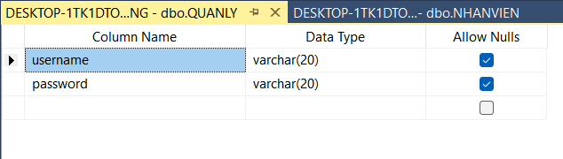

1.5.2 Hóa đơn

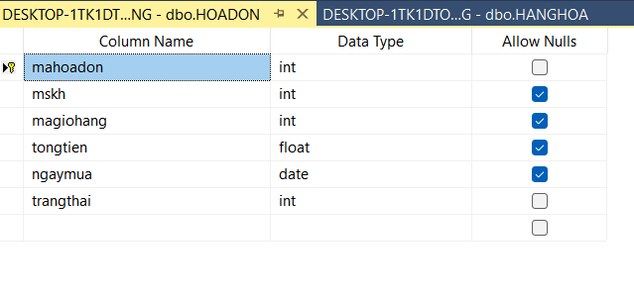1.5.3 Thanh toán

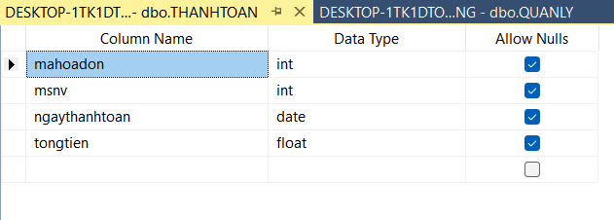

1.5.4 Hàng hóa

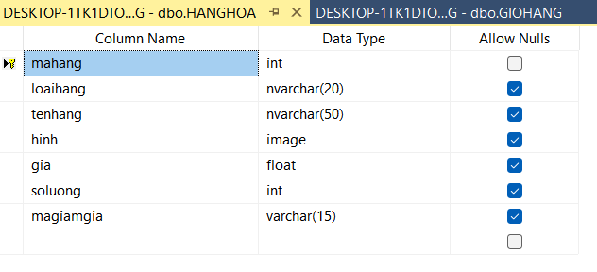

1.5.5 Khách Hàng

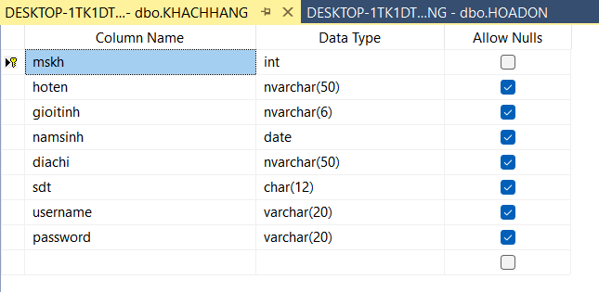

1.6 Mô hình Thực thể kết hợp (ERD )

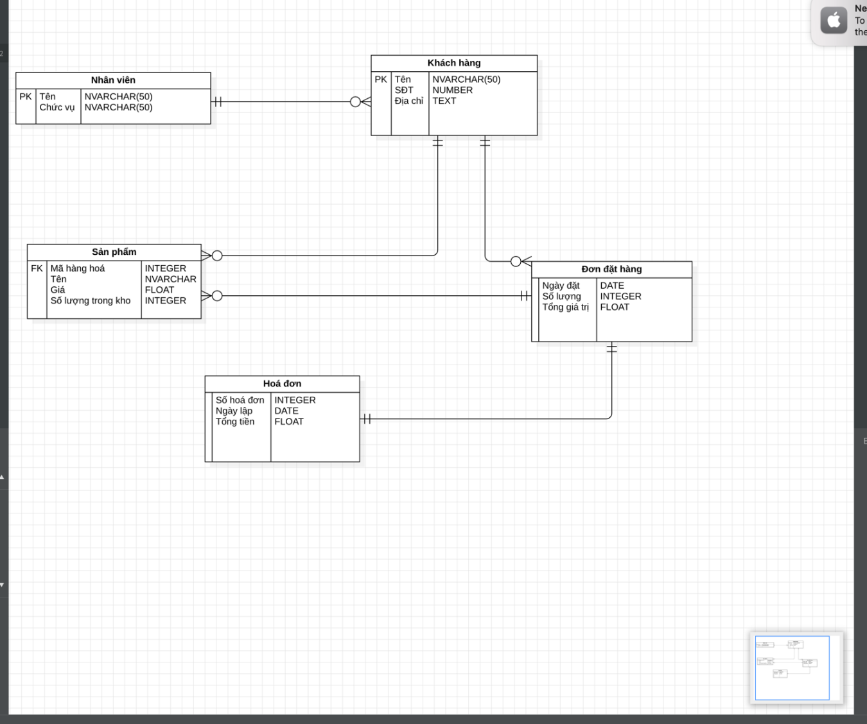

1.7 Sơ đồ Use case

Sơ đồ quy trình hoạt động của cửa hàng

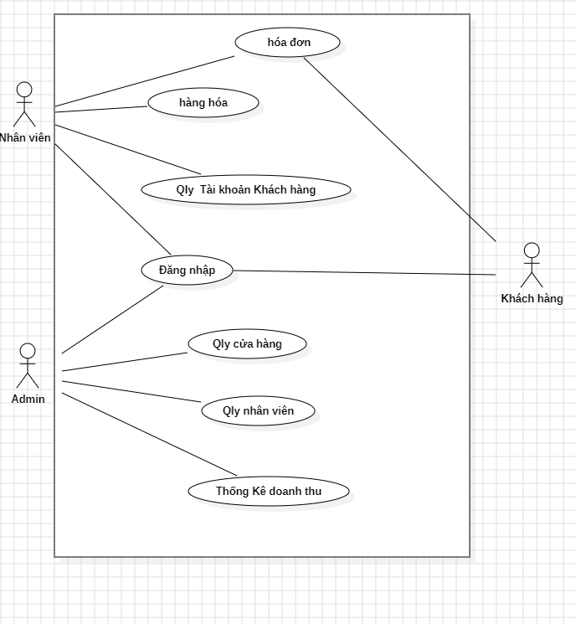

.

Sơ đồ chức năng của khách hàng

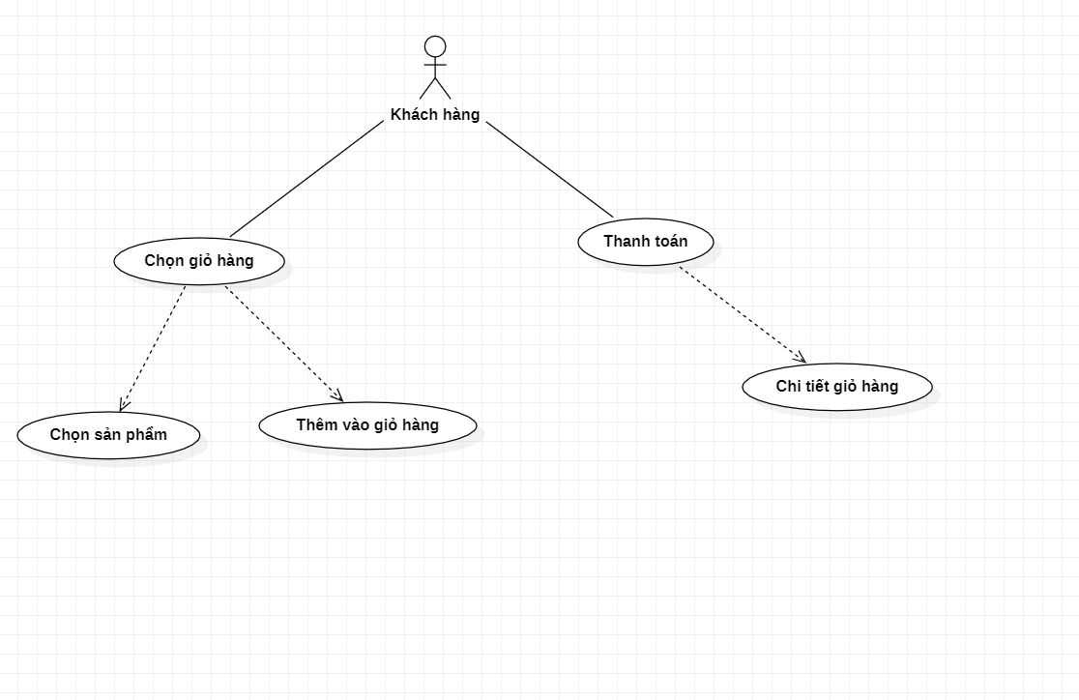

Sơ đồ chức năng của nhân viên

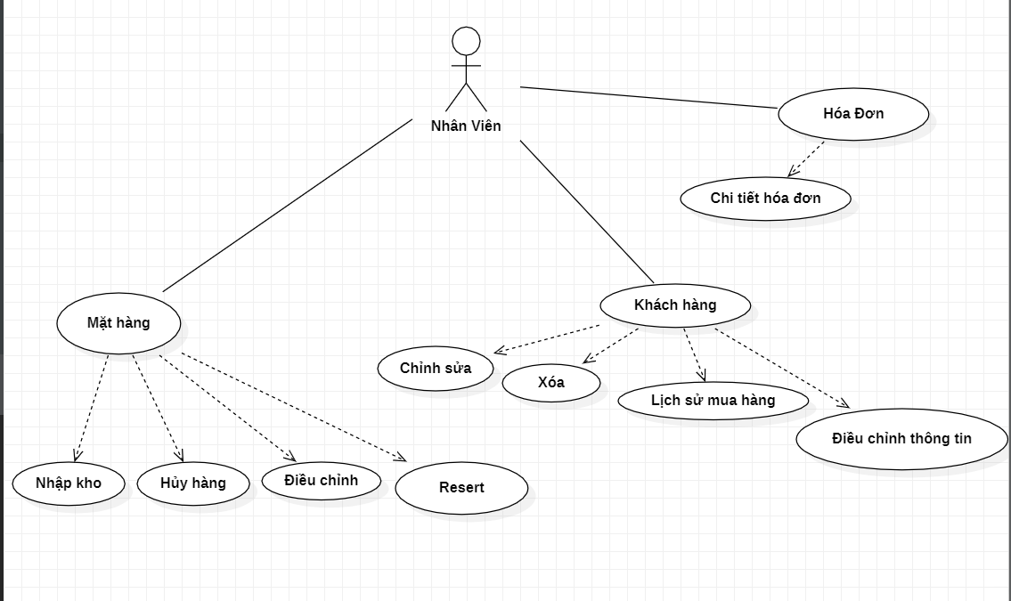

Sơ đồ chức năng của quản lý cửa hàng

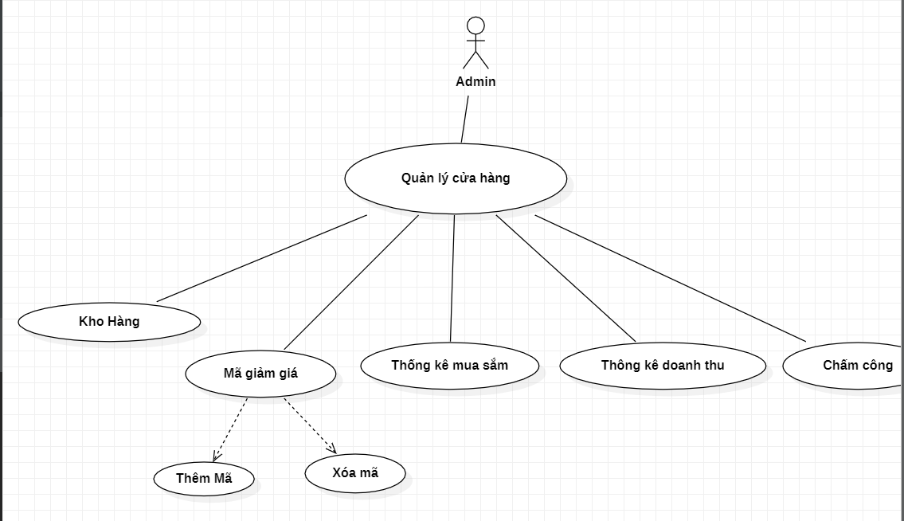

1.8 **Mô hình Class Diagram**

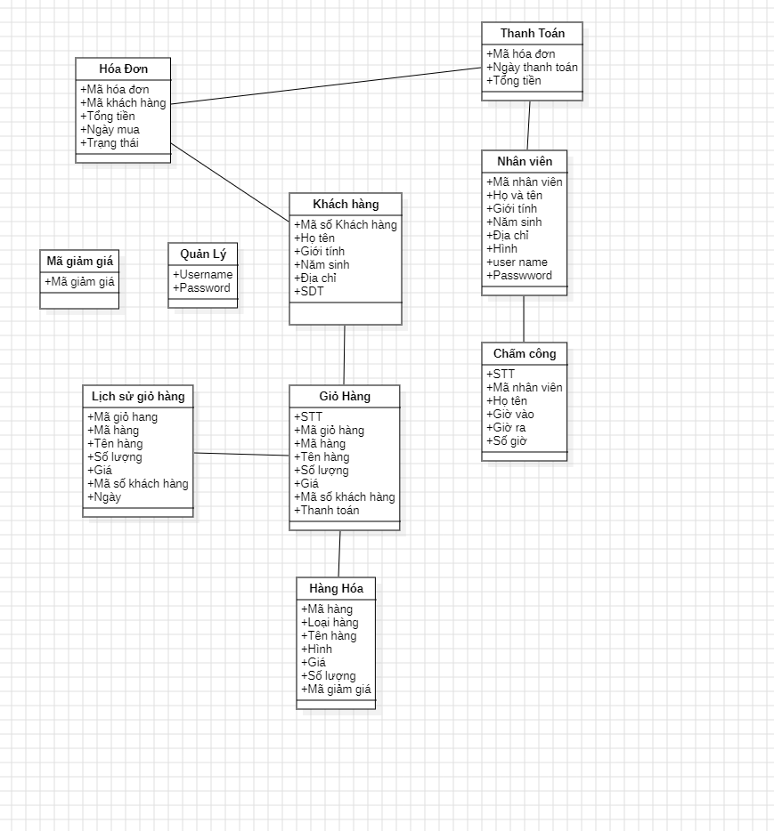

1.9 **Mô hình Sequence Diagram**

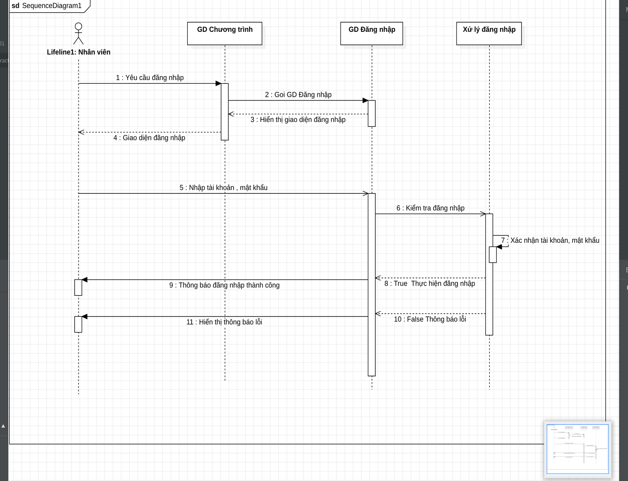

**CHƯƠNG 2. CƠ SỞ DỮ LIỆU POSGRESQL**

**2.1 Cập nhật: chuyển đổi database từ “SQL Server” lên “PortgreSQL”**

2.2 Mô hình Class diagram SQL Server

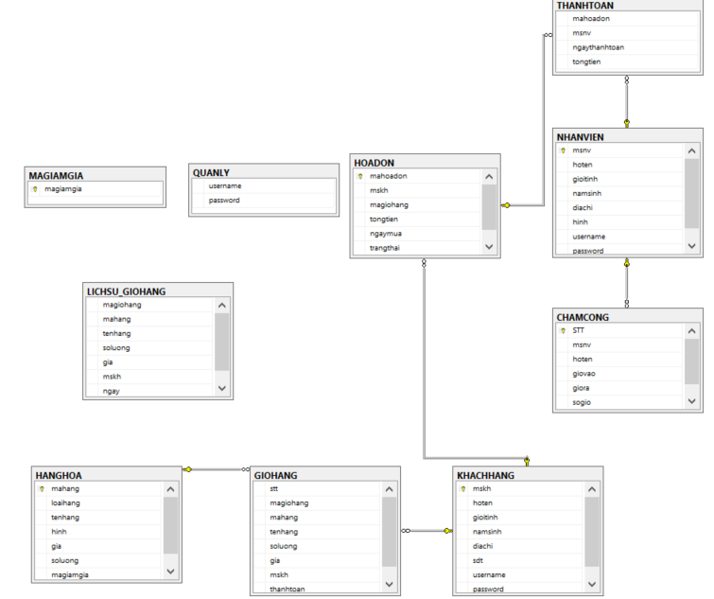

**2.3 Các chức năng của phần mềm**

2.3.1 Màn hình đăng nhập

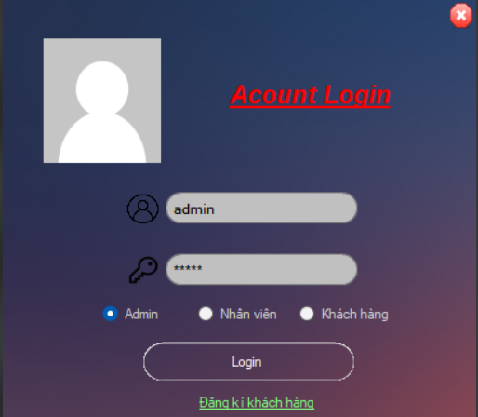

2.3.2 Màn hình đăng nhập khi sai mật khẩu

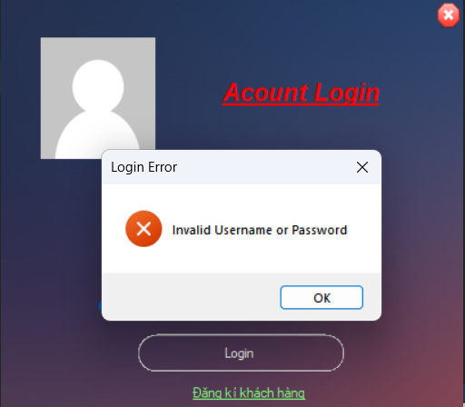

2.3.3 Màn hình khi đăng nhập vào

2.3.3.1 Đăng nhập dưới quyền Admin

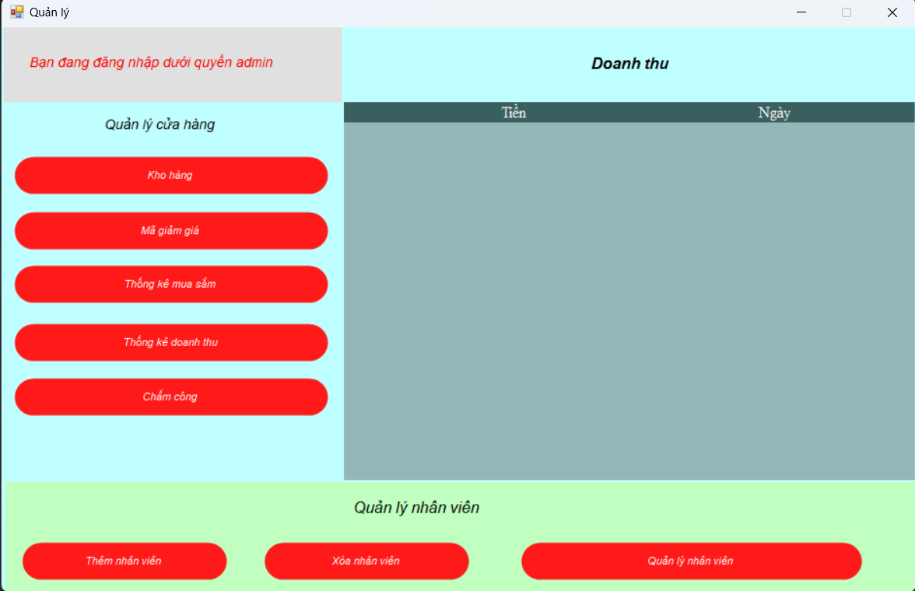

2.3.3.2 Đăng nhập nhân viên

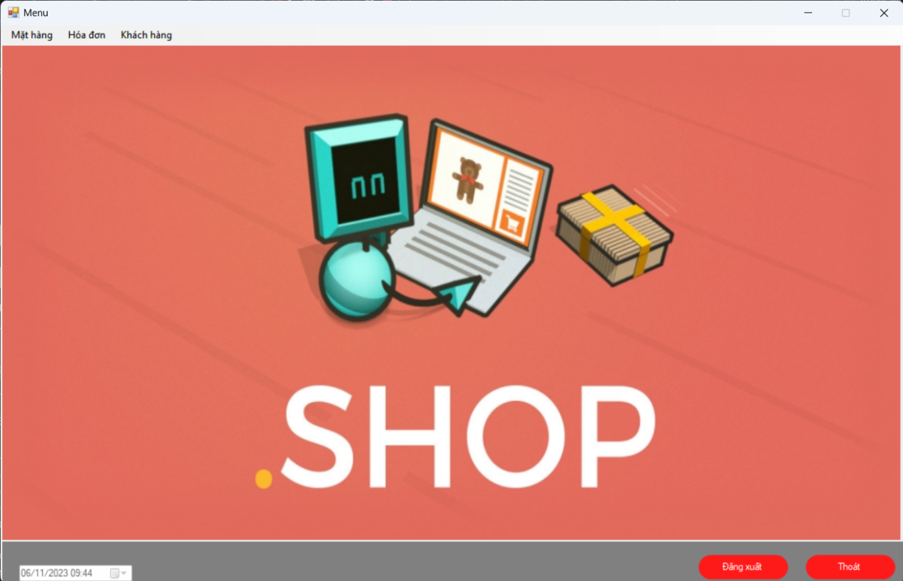

2.3.4 Màn hình hàng hóa trong cửa hàng

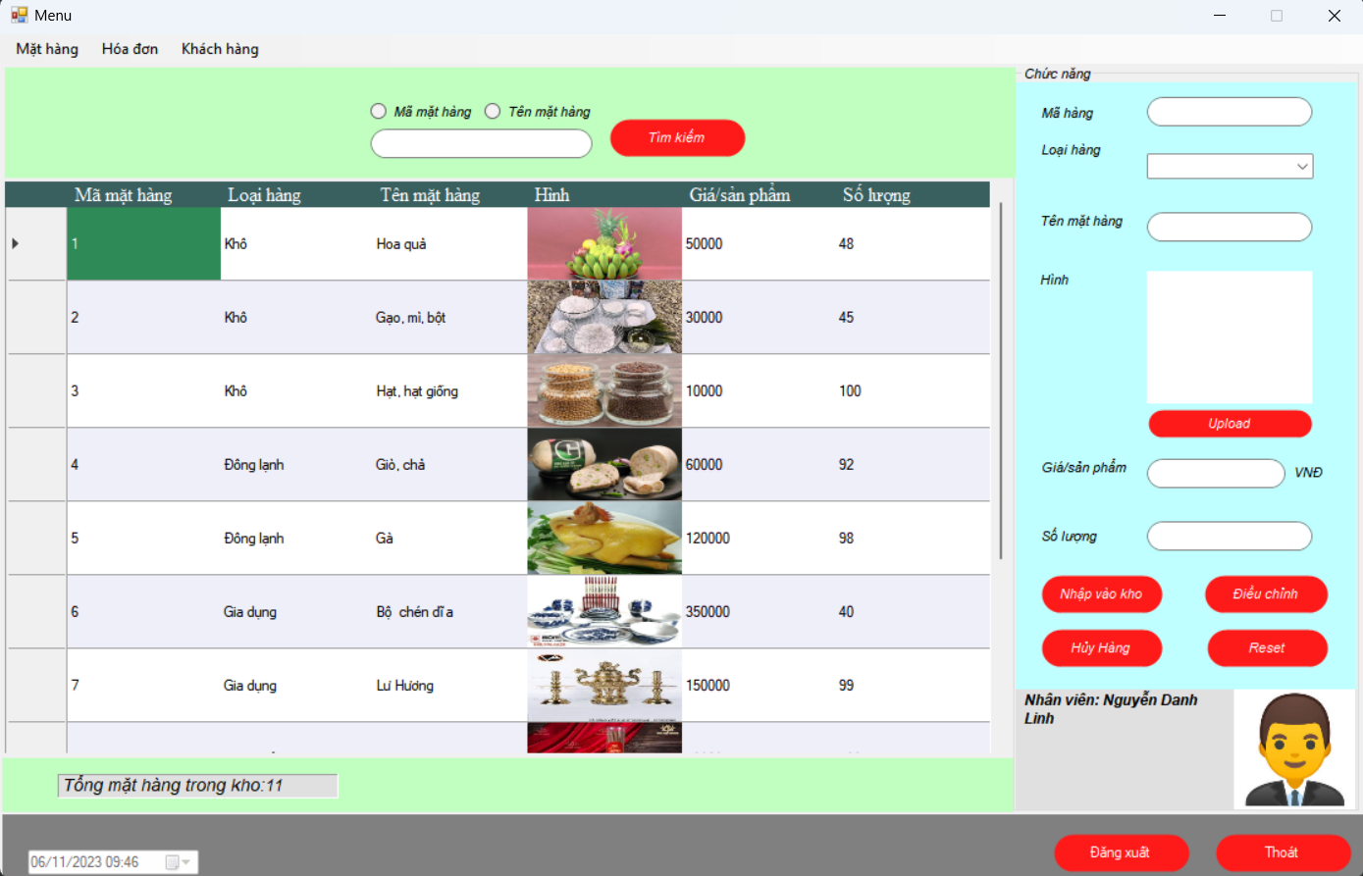

2.3.5 Màn hình doanh thu

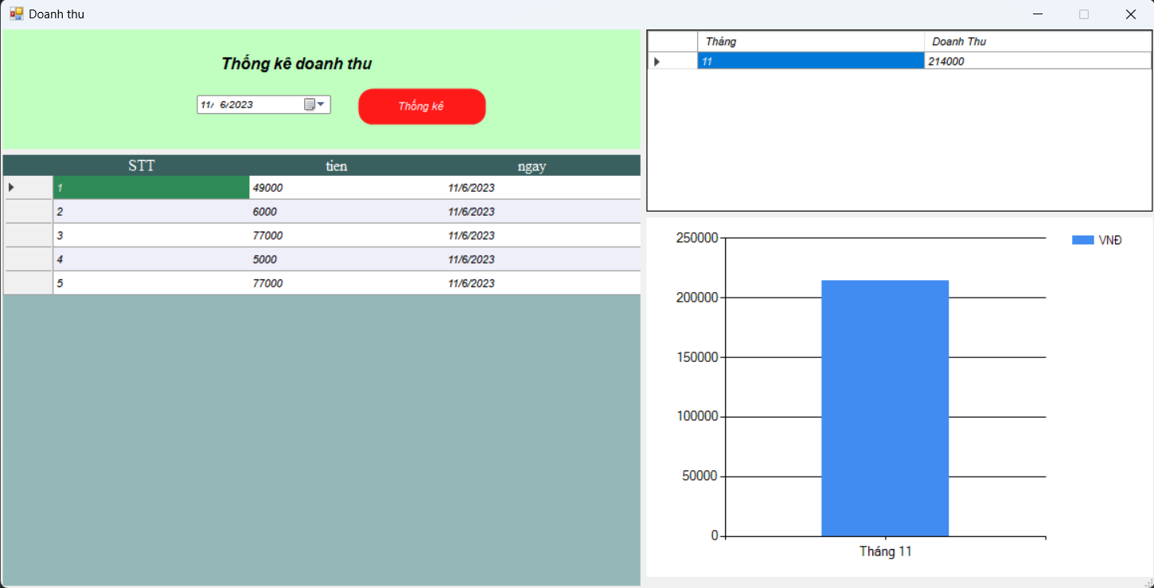

2.3.6 Màn hình chọn giỏ hàng

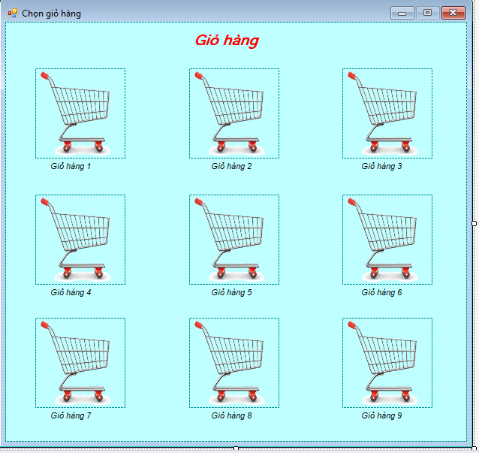

2.3.7 Màn hình thêm sản phẩm vào giỏ hàng

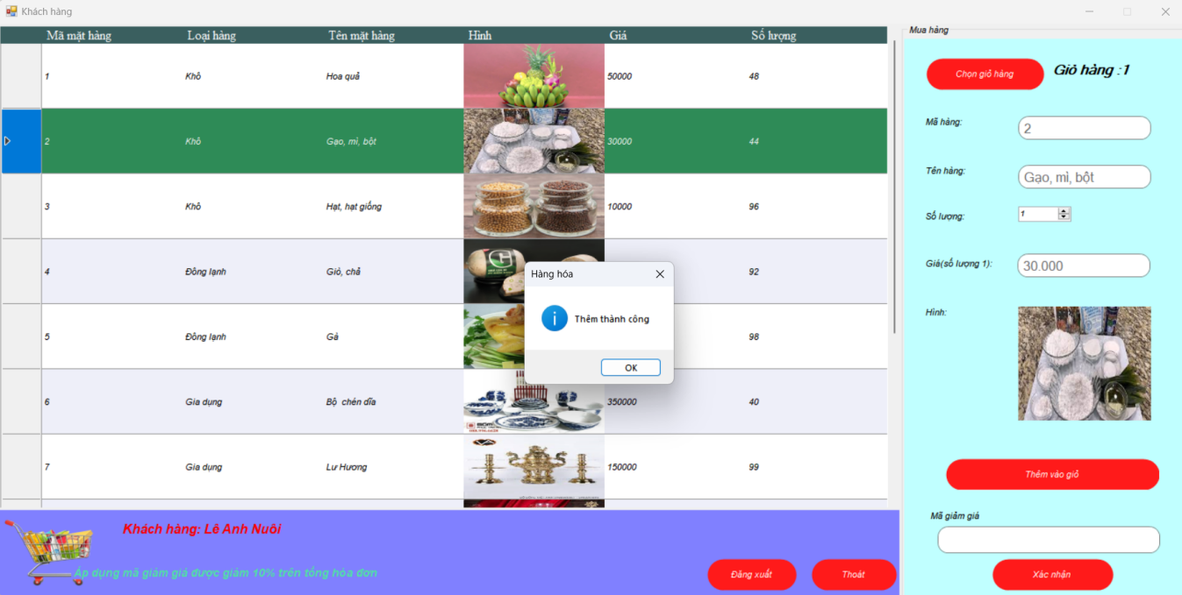

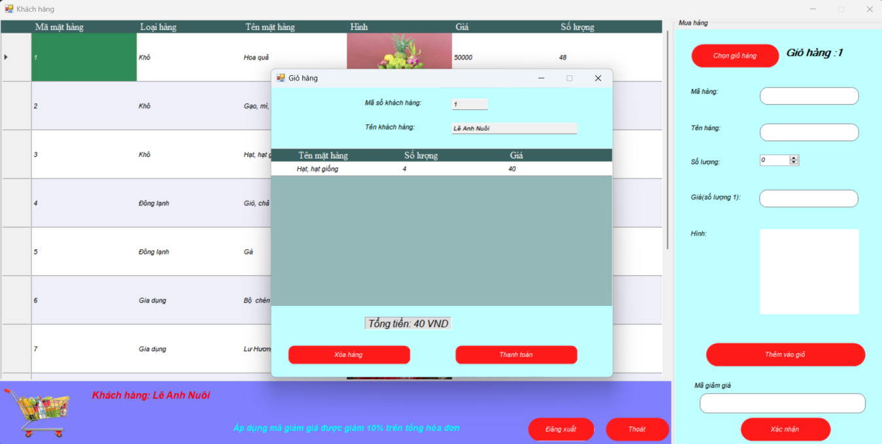

2.3.8 Màn hình đăng kí khách hàng

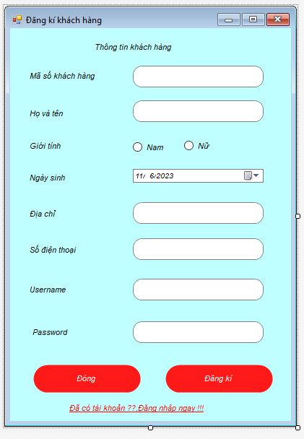

3.4.7 Màn hình danh mục tai khách hàng

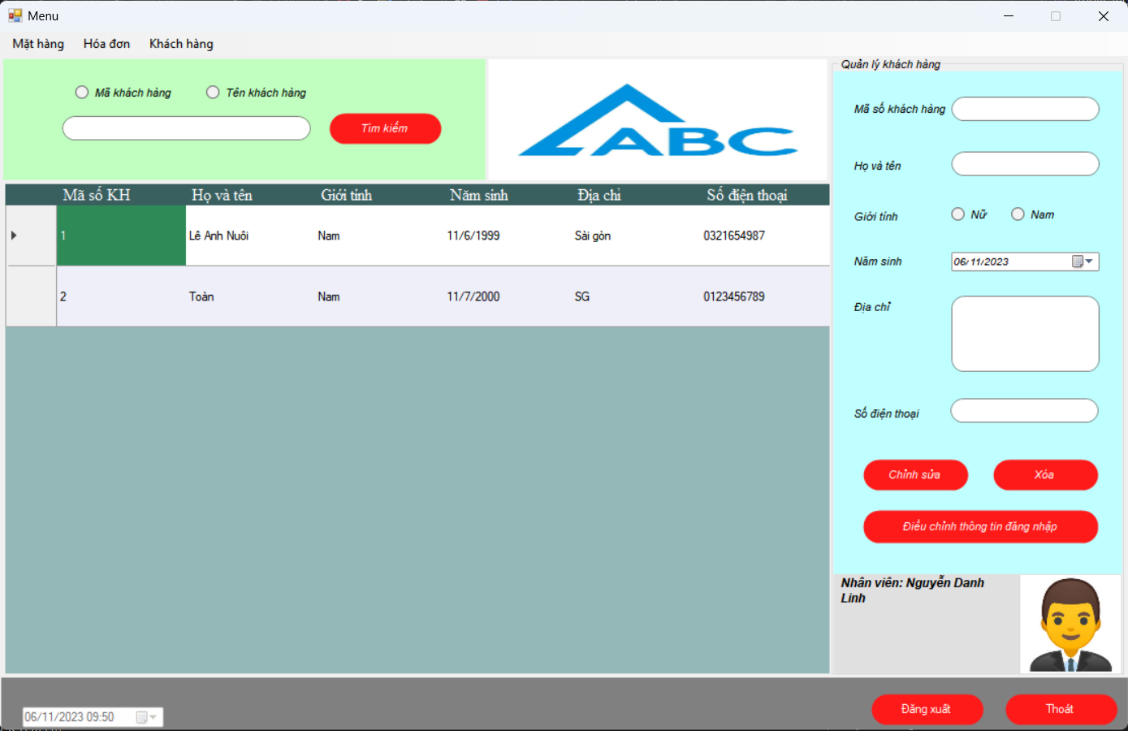

**CHƯƠNG 3. CODE CỦA PHẦN MỀM**

4.1 Code phần đăng nhập

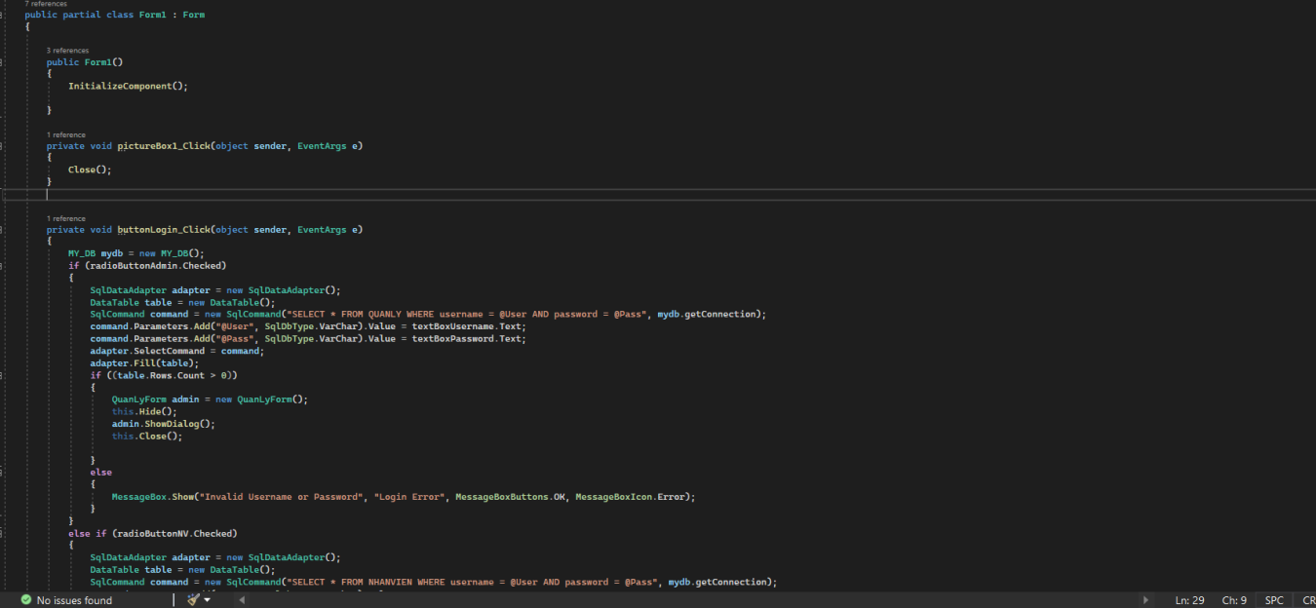

4.2 Code phần tổng quan mặt hàng

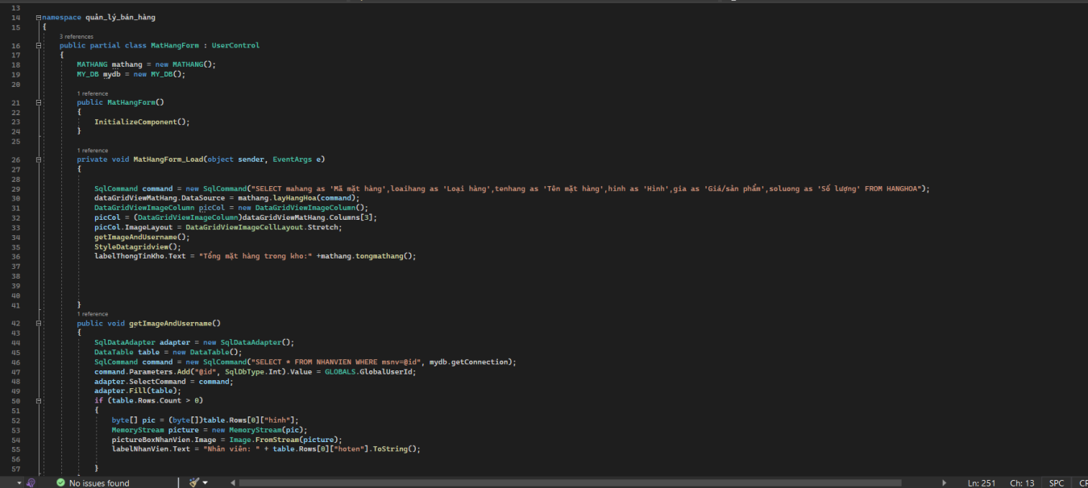

4.3 Code Quản lí Khách hàng

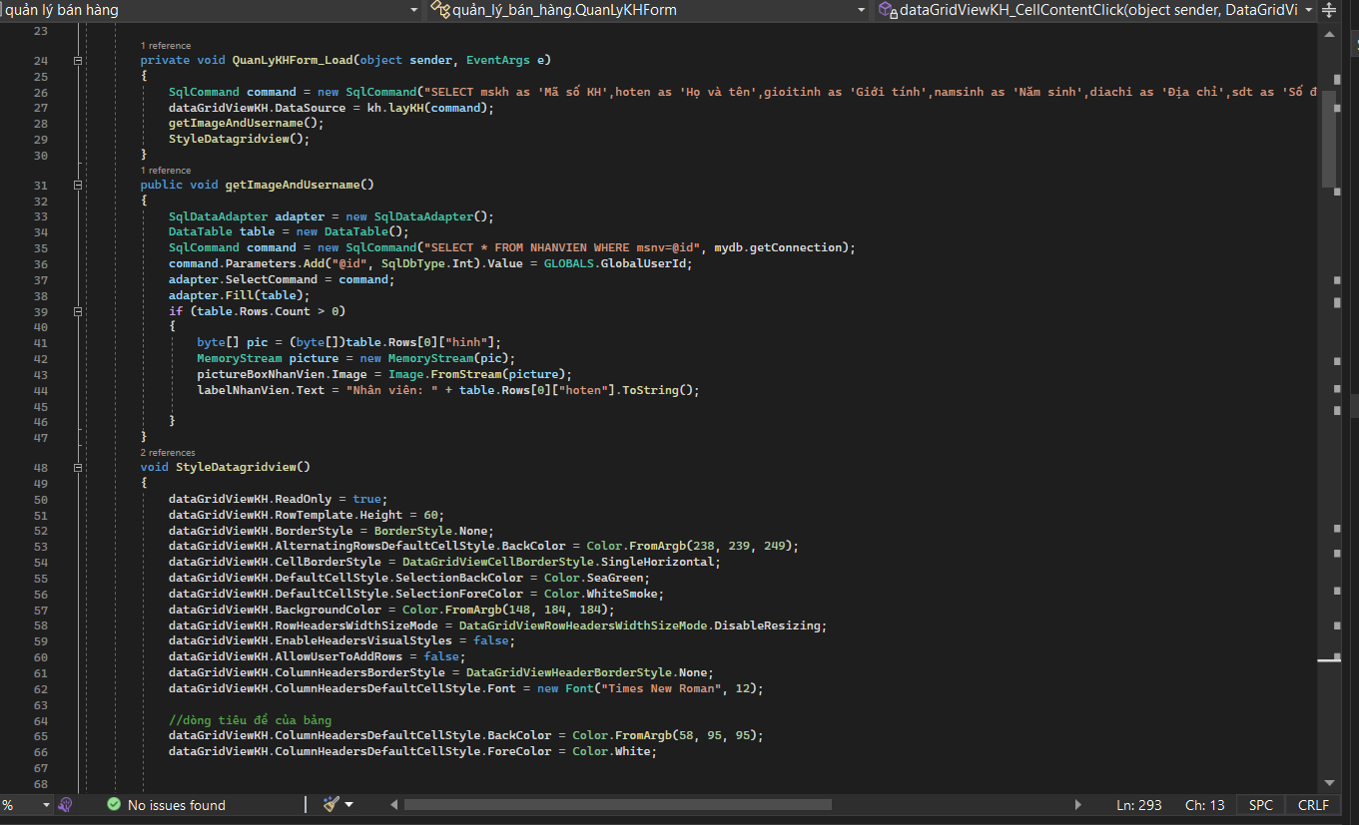

4.4 Code quản lý nhân viên

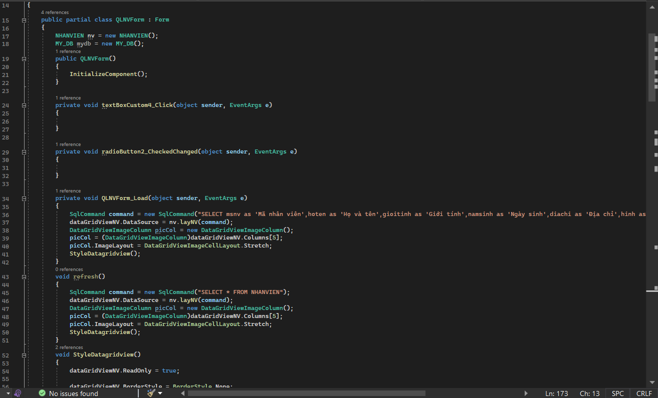

4.5 Code khách hàng

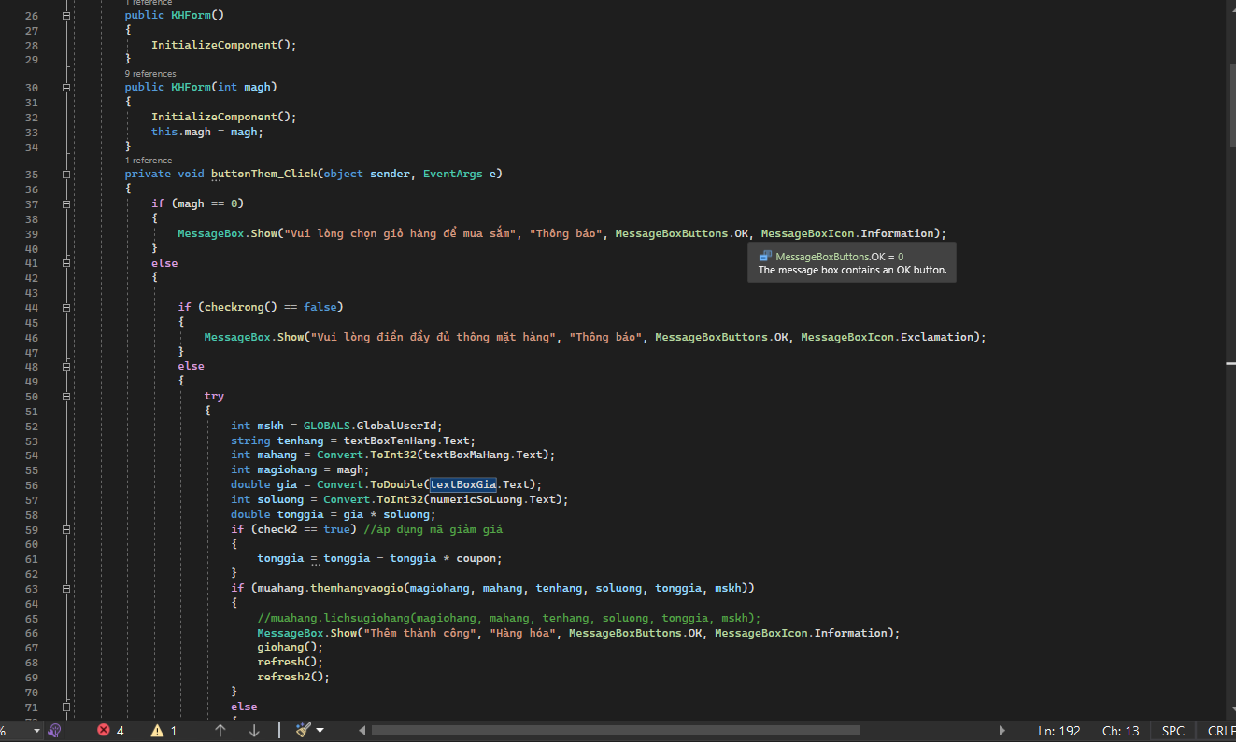

**CHƯƠNG 4: KẾT NỐI VỚI CƠ SỞ DỮ LIỆU**

**4.1. Chức năng của các lớp phương thức**

|  |  |  |  |
| --- | --- | --- | --- |
| TT | Phương thức | Mục đích | Sinh viên phụ trách |
| 1 | MY_DB | Cung cấp các phương thức kết nối đến  cơ sở dữ liệu, thực thi query và nhận về  kết quả. | Nguyễn Danh Linh |
| 2 | CHAMCONG | Lấy dữ liệu từ form để insert vào bảng chấm công | Nguyễn Danh Linh |
| 3 | DOANHTHU | Lớp DOANHTHU thực hiện chức năng xử lý trên cơ sở dữ liệu như: thêm tiền của hóa đơn vào bảng doanh thu | Nguyễn Danh Linh |
| 4 | GLOBALS | Lớp GLOBALS thực hiện chức năng truyền biến đi khắp chương trình có thể gọi ra ở bất cứ form nào | Trần Quốc Toàn |
| 5 | HOADON | Lớp HOADON thực hiện chức năng xử lý trên cơ sở dữ liệu như: thêm hóa đơn,xóa hóa đơn,kí gửi,… | Trần Quốc Toàn |
| 6 | KHACHHANG | Lớp KHACHHANG thực hiện chức năng xử lý trên cơ sở dữ liệu như: lấy mã khách hàng,thêm khách hàng,xóa/sửa khách hàng,… | Trần Quốc Toàn |
| 7 | MATHANG | Lớp MATHANG thực hiện chức năng lấy dữ liệu từ database như:thêm mặt hàng,xóa/sửa mặt hàng,… | Lê Trần Hương Giang, Trần Quốc Toàn |
| 8 | NHANVIEN | Lớp NHANVIEN thực hiện chức năng lấy dữ liệu từ database như:thêm nhân viên,xóa/sửa nhân viên,… | Lê Trần Hương Giang |
| 9 | THANHTOAN | Lớp THANHTOAN thực hiện chức năng xác nhận hóa đơn đã thanh toán | Nguyễn Ngọc Chiến |
| 10 | MUAHANG | Lớp MUAHANG thực hiện chức năng xử lý trên cơ sở dữ liệu như: thêm hàng vào giỏ,xóa hàng trong giỏ,… | Nguyễn Ngọc Chiến |

**KẾT LUẬN**

Về cơ bản nhóm tự nhận xét phần mềm của nhóm đã giải quyết được hầu như các yêu cầu đã mà đồ án đã đề ra và còn thêm được các tính năng thêm hữu ích cho chương trình.

**Ưu điểm:**

* Giao diện gọn gàng, trực quan dễ tiếp cận, dễ làm quen.
* Dung lượng khá nhẹ.
* Chương trình tốn rất ít tài nguyên của hệ thống.
* Chương trình chạy ổn định, được kiểm thử nhiều lần và cho ra kết quả chính xác, không bị crash, debug, except hay lag trong quá trình thực thi đảm bảo đúng yêu cầu người dùng.

**Nhược điểm:**

* Thuật toán chưa tối ưu khi xử lí nhiều luồng thông tin dữ liệu lớn (Đôi lúc xử lí còn chậm).
* Chưa thể tìm laị dữ liệu khi chẳng may bị mất.
  1. **HƯỚNG PHÁT TRIỂN**
* Tối ưu hóa khi xử lí dữ liệu đầu vô lớn.
* Thay thế mã mượn trả bằng thẻ mượn của thư viện
* Nâng cấp giao diện.
* Viết thêm tính năng tìm kiếm tài khoản khi bị mất mật khẩu
* Thêm tính năng đăng kí tài khoản.
* Public cơ sở dữ liệu trên mạng internet để có thể truy cập từ nhiều máy khác nhau.

**Chương 5. GIỚI THIỆU CÔNG NGHỆ SỬ DỤNG**

**5.1 TỔNG QUAN VỀ C#**

C Sharp (C#) là ngôn ngữ lập trình hướng đối tượng mãnh liệt và đa năng. Được phát triển bởi Microsoft vào năm 2000. Microsoft phát triển C# dựa trên C++ và Java & C Sharp cũng được xem là ngôn ngữ cân bằng giữa C++, Visual Basic, Delphi và Java.

Đối với các developer, việc hiểu biết về lập trình C# là rất quan trọng.

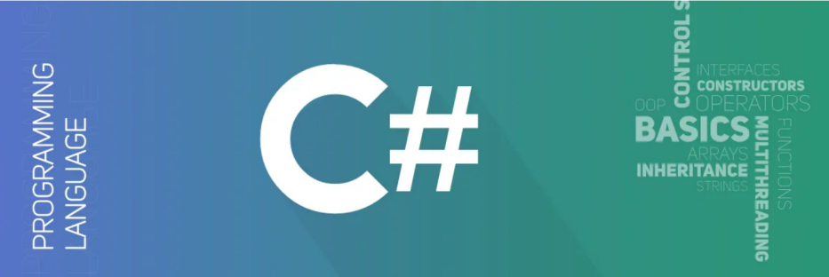

*Chương 5.1. C#*

* Đặc trưng
* Ưu điểm

Là một ngôn ngữ thuần hướng đối tượng.

Là ngôn ngữ khá dễ dàng, chỉ có khoảng 80 từ khóa và hơn mười mấy kiểu dữ liệu được dựng sẵn.

Mang đến những đặc tính hướng thành phần (component-oriented) như là Property, Event.

* Nhược điểm

Điểm không tốt khổng lồ nhất của C# là chỉ chạy trên nền Windows và có cài .NET Framework.

Thực hành các bước đối với phần cứng yếu hơn so với ngôn ngữ khác. Hầu hết phải phụ thuộc vào windows.

* Ứng dụng

Ngôn ngữ này có ứng dụng trên Windows, Website, Các thành phần, điều khiển.

5.2 SQL Server

SQL server chính là cụm từ viết tắt của Structure Query Language được sử dụng nhiều trong các lĩnh vực bởi chức năng quản lý dữ liệu. Các ngôn ngữ cấp cao như: Visual C, Oracle, Visual Basic,… đều có trình hỗ trợ là SQL. Những ứng dụng khi chạy phải sử dụng SQL khi người dùng truy cập tới cơ sở dữ liệu thì không cần sử dụng trực tiếp SQL.

SQL Server chính là một hệ quản trị dữ liệu quan hệ sử dụng câu lệnh SQL để trao đổi dữ liệu giữa máy cài SQL Server và máy Client.



*Chương 5.2. SQL Server*

Các thành cơ bản trong SQL Server gồm có: Reporting Services, Database Engine, Integration Services, Notification Services, Full Text Search Service,… Tất cả kết hợp với nhau tạo thành một giải pháp hoàn chỉnh giúp cho việc phân tích và lưu trữ dữ liệu trở nên dễ dàng hơn.

Nhìn chung SQL Server là một hệ quản trị cơ sở dữ liệu quan hệ được sử dụng trong các chức năng tương tác giữa người dùng và dữ liệu. Chính vì thế, nó được sử dụng trong các dịch vụ thiết kế web rẻ và chuyên nghiệp.

**5.3 MÔ HÌNH 3 LỚP (3 Layer)**

3-tiers là một kiến trúc kiểu client/ server mà trong đó giao diện người dùng (UI-user interface), các quy tắc xử lý (BR-business rule hay BL-business logic), và việc lưu trữ dữ liệu được phát triển như những module độc lập, và hầu hết là được duy trì trên các nền tảng độc lập, và mô hình 3 tầng (3-tiers) được coi là một kiến trúc phần mềm và là một mẫu thiết kế.”

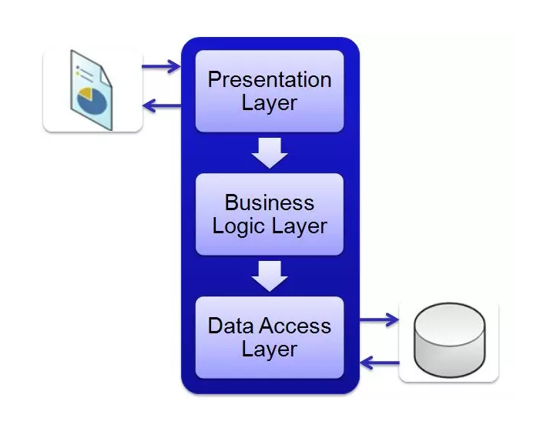

*Chương 5.3. 3 Layer*

Đây là kiến trúc triển khai ứng dụng ở mức vật lý. Kiến trúc gồm 3 module chính và riêng biệt:

* Presentation Layer (GUI) : Lớp này có nhiệm vụ chính giao tiếp với người dùng. Nó gồm các thành phần giao diện (win form, web form,…) và thực hiện các công việc như nhập liệu, hiển thị dữ liêu, kiểm tra tính đúng đắn dữ liệu trước khi gọi lớp Business Logic Layer (BLL).
* Business Logic Layer (BLL): Layer này phân ra 2 thành nhiệm vụ :
* Đây là nơi đáp ứng các yêu cầu thao tác dữ liệu của GUI layer, xử lý chính nguồn dữ liệu từ Presentation Layer trước khi truyền xuống Data Access Layer và lưu xuống hệ quản trị CSDL.
* Đây còn là nơi kiểm tra các ràng buộc, tính toàn vẹn và hợp lệ dữ liệu, thực hiện tính toán và xử lý các yêu cầu nghiệp vụ, trước khi trả kết quả về Presentation Layer.
* Data Access Layer (DAL) : Lớp này có chức năng giao tiếp với hệ quản trị CSDL như thực hiện các công việc liên quan đến lưu trữ và truy vấn dữ liệu ( tìm kiếm, thêm, xóa, sửa,…).

Việc phân chia thành từng lớp giúp cho code được tường minh hơn, Dễ bảo trì khi được phân chia, thì một thành phần của hệ thống sẽ dễ thay đổi, Dễ phát triển, tái sử dụng, Dễ bàn giao, Dễ phân phối khối lượng công việc

**5.4 GIT (SỬ DỤNG GIT HUB)**

GitHub là một dịch vụ nổi tiếng cung cấp kho lưu trữ mã nguồn Git cho các dự án phần mềm. GitHub có đầy đủ những tính năng của Git, ngoài ra nó còn bổ sung những tính năng về social để các developer tương tác với nhau.

* Vài thông tin về GIT:
  + Là công cụ giúp quản lý source code tổ chức theo dạng dữ liệu phân tán.
  + Giúp đồng bộ source code của team lên 1 server.
  + Hỗ trợ các thao tác kiểm tra source code trong quá trình làm việc (diff, check modifications, show history, merge source, …)



*Chương 5.4. GitHub*

* Lợi ích của GitHub đối với lập trình viên
* Là một kho tàng tuyệt vời.
* Quản lý source code dễ dàng.
* Tracking sự thay đổi qua các version.
* Markdown.
* Github giúp chứng tỏ bạn là ai.
* Github giúp cải thiện kỹ năng Code, thậm chí là tracking bug.

**5.5 MÃ HOÁ MD5**

MD5 là viết tắt của thuật toán băm Message-Digest 5, đây là một thuật toán băm phổ biến có độ dài băm 128-bit. Giáo sư Ronald Rivest từ Trường Đại học MIT đã thiết kế MD5 vào năm 1991.

Khi sử dụng MD5 để mã hóa, kết quả luôn là một chuỗi có độ dài cố định là 32 ký tự, bất kể đầu vào là gì. Kết quả này không thể được giải mã lại (dịch ngược).

Dưới đây là một ví dụ về việc sử dụng mã hóa MD5 trong lập trình PHP:

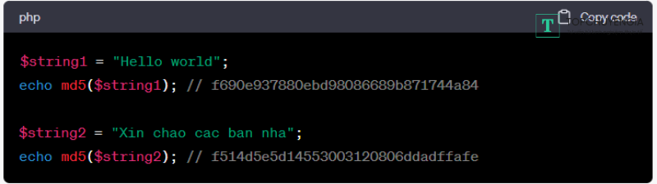

*Chương 5.5. Ví dụ về mã hoá MD5*

Mã hóa MD5 thường dùng để làm:

* Mã hóa mật khẩu
* Kiểm tra tính toàn vẹn của dữ liệu

Mặc dù mã hóa MD5 không còn được coi là một thuật toán mã hóa an toàn cho các tác vụ bảo mật cao cấp, việc áp dụng nó vẫn có thể mang lại một số lợi ích trong việc tăng cường độ an toàn của hệ thống thông tin.

**5.6 ĐÓNG GÓI PHẦN MỀM**

Phần mềm đóng gói được định nghĩa là một dạng sản phẩm hoàn chỉnh, được đăng ký thương hiệu và nhân bản hàng loạt để cung cấp ra thị trường theo nhu cầu của người tiêu dùng.

Ngoài ra, phần mềm đóng gói còn được hiểu là một dạng sản phẩm làm riêng cho một lĩnh vực cụ thể nào đó trên thị trường. Các sản phẩm phần mềm đóng gói có tính dùng chung, nhà sản xuất, chủ đầu tư có thể bán chúng với số lượng cực lớn mà không phụ thuộc vào bất kỳ đặc thù nào của doanh nghiệp.

Các phần mềm đóng gói được xây dựng chung nên hệ thống sẽ bao gồm các tính năng tổng quát. Điều này cho phép phần mềm đóng gói có thể ứng dụng được cho nhiều ngành, lĩnh vực khác nhau.



*Chương 5.6. Đóng gói phần mềm*

Ngoài ra, khi mua phần mềm đóng gói, doanh nghiệp có thể đưa vào sử dụng ngay mà không cần phải tốn thêm nhiều thời gian cho việc thiết kế và phát triển nữa.

Đặc biệt, các sản phẩm đóng gói được phân phối cho nhiều khách hàng sử dụng cùng một lúc nên sẽ nhận được rất nhiều phản hồi, đánh giá hay chia sẻ hữu ích thực tế. Nhờ đó, các lỗ hổng, sự cố hay hạn chế của phần mềm được chia sẻ công khai, giúp đơn vị cung cấp có thể phát hiện sớm và khắc phục gần như ngay lập tức.

Hạn chế lớn nhất của các phần mềm đóng gói, đó là vì được lập trình sẵn để hướng tới số lượng cực lớn khách hàng ở mọi lĩnh vực, đối tượng nên chỉ có các tính năng cơ bản. Những tính năng cơ bản này lại không thể đáp ứng một cách chi tiết và chính xác nhất những yêu cầu mang tính đặc thù của từng khách hàng mà doanh nghiệp muốn hướng đến.

**5.7 PHẦN MỀM KIỂM THỬ (TEST COMPLETE)**

"TestComplete" là một công cụ kiểm thử tự động được phát triển bởi SmartBear Software. Nó được sử dụng để kiểm tra và xác minh tính chính xác của ứng dụng phần mềm từ giao diện người dùng (UI) đến các tính năng và hành vi bên trong ứng dụng.

Trong kỹ thuật kiểm thử không chỉ giới hạn ở việc thực hiện một chương

trình hoặc ứng dụng với mục đích đi tìm các lỗi phần mềm (bao gồm các lỗi và

các thiếu sót) mà còn là một quá trình phê chuẩn và xác minh một chương trình

máy tính / ứng dụng / sản phẩm nhằm:

* Đáp ứng được mọi yêu cầu hướng dẫn khi thiết kế và phát triển phần mềm.
* Thực hiện công việc đúng như kỳ vọng.
* Có thể triển khai được với những đặc tính tương tự.
* Và đáp ứng được mọi ngu cầu của các bên liên quan.

Tùy thuộc vào từng phương pháp, việc kiểm thử có thể được thực hiện bất

cứ lúc nào trong quá trình phát triển phần mềm. Theo truyền thống thì các nỗ lực

kiểm thử được tiến hành sau khi các yêu cầu được xác định và việc lập trình

được hoàn tất nhưng trong Agile (là một tập hợp các phương pháp phát triển

phần mềm linh hoạt dựa trên việc lặp đi lặp lại và gia tăng giá trị) thì việc kiểm

thử được tiến hành liên tục trong suốt quá trình xây dựng phần mềm. Như vậy,

mỗi một phương pháp kiểm thử bị chi phối theo một quy trình phát triển phần

mềm nhất định.

**5.8 STARUML**

StarUML là một mô hình nền tảng, là phần mềm hỗ trợ UML (Unified Modeling Language). Nó hỗ trợ các phương pháp tiếp cận MDA (Model Driven Architecture) bằng cách hỗ trợ các khái niệm hồ sơ UML. Tức là StarUML hỗ trợ phân tích và thiết kế hệ thống một điều mà bất cứ dự án nào đều cần có. Ngoài ra dùng StarUML sẽ đảm bảo tối đa hóa năng suất và chất lượng của các dự án phần mềm của bạn. Vì nó cho phép mô hình hóa nên sẽ không phụ thuộc vào người code, ngôn ngữ code hay nền tảng sử dụng. Do mô hình hóa nên rất dễ đọc và dễ hiểu. Một điều mình thích nhất ở StarUML là khả năng tự sinh code từ những mô hình class.



*Chương 5.7. StarUML*

Phân tích thiết kế trước khi làm sẽ cho ta không phải vất vả khi bắt đầu cũng như bảo trì.

**6.1 KẾT LUẬN**

* Kết quả đạt được
* Phần mềm được thiết kế với một giao diện đơn giản và trực quan, giúp người dùng dễ dàng tương tác với ứng dụng mà không cần đối mặt với sự phức tạp. Điều này tạo ra trải nghiệm tích cực cho người dùng và giúp tối ưu hóa sự hiểu biết và tiếp cận.
* Phần mềm bao gồm các chức năng cơ bản của một hệ thống quản lý nhà hàng, từ quản lý thực đơn đến quản lý doanh thu và quản lý tài khoản. Điều này đảm bảo rằng nhà hàng có khả năng thực hiện nhiệm vụ quản lý cơ bản một cách hiệu quả.
* Hạn chế

Chương trình quản lý nhà hàng còn nhiều hạn chế. Bài toán quản lý này chỉ áp dụng cho các nhà hàng có quy mô nhỏ, do đặc điểm của mỗi nhà hàng nên cách quản lý là khác nhau. Ở đây nhóm mình chỉ tìm hiểu về các nhà hàng nhỏ nên chỉ áp dụng cho công việc quản lý ở các nhà hàng tương tự. Trong quá trình xây dựng và hoàn thiện chương trình, tôi nhận thấy chương trình còn nhiều bất cập như:

- Hệ thống cơ sở dữ liệu chưa đầy đủ.

- Tính bảo mật dữ liệu chưa cao.

- Chương trình còn thiếu nhiều chức năng như: quản lý nhân viên hàng tháng, quản lý lương từng vị trí nhân viên.

- Giao diện chưa tối ưu cho người dùng.

**6.2 HƯỚNG PHÁT TRIỂN CỦA ĐỒ ÁN TRONG TƯƠNG LAI**

* Hoàn thiện cơ sở dữ liệu mức cao.
* Hoàn thiện hệ thống thống kê theo cột và theo biểu đồ tròn.
* Thêm các chức năng quản lý chuyên nghiệp như Nhập hàng, xuất hàng, …
* Tối ưu hoá đoạn code để chương trình chạy nhanh hơn.
* Thêm nhiều chức năng hơn vào trung tâm.
* Tối ưu hóa chương trình và xây dựng hệ thống cung cấp thông tin trung tâm và đặt chỗ trực tuyến.

**TÀI LIỆU THAM KHẢO**

1. <https://sqladvice.com/tong-quan-ve-sql-server/>

2.https://academia.edu/14245512/C%C6%A1_c%E1%BA%A5u_t%E1%BB%95_ch%E1%BB%A9c

3. https://123job.vn/bai-viet/quan-ly-cua-hang-la-gi-mo-ta-cong-viec-quan-ly-cua-hang-1293.html

4. https://shopee.vn/

5. <https://topdev.vn/blog/mo-hinh-3-lop-la-gi/>

6. <https://chat.openai.com/>